**PROGRAMA DE PREVENCIÓN SOCIAL DEL DELITO**

**FUTURO COLOMBIA**

**INFORME DE GESTIÓN II TRIMESTRE**

**PROGRAMA DE PREVENCIÓN SOCIAL DEL DELITO**

**“FUTURO COLOMBIA”**

**Bogotá 2021**

**PROGRAMA DE PREVENCIÓN SOCIAL DEL DELITO FUTURO COLOMBIA**

**INFORME II TRIMESTRE 2021**

**En el marco de la Estrategia de Transparencia Institucional**

**COBERTURA NACIONAL 33 SECCIONALES**

**FECHA: 30 - 06 - 2021**

El Programa de Prevención Social del Delito Futuro Colombia tiene como finalidad formular e implementar estrategias de prevención integral de los distintos fenómenos delincuenciales a nivel social, comunitario e individual, con el fin de contribuir a su reducción, haciendo especial énfasis en aquellas violencias en las que los niños, niñas y adolescentes en su calidad de sujetos de especial protección constitucional que cuentan con derechos prevalentes, son víctimas; lo anterior, mediante el acercamiento a la comunidad y la articulación interinstitucional con los diferentes entes estatales que contribuyen a fortalecer el acceso a la justicia y a propiciar la disminución de los efectos nocivos del delito[1].

El programa “Futuro Colombia” implementa sus acciones de prevención principalmente con las comunidades educativas[2], quienes en el marco de lo establecido en los artículos 39, 40, 41, 42, 43 y 44 del Código de la Infancia y la Adolescencia, están llamados a garantizar el interés superior de las niñas, los niños y adolescentes a través de acciones de protección integral de sus derechos por medio de la construcción de entornos protectores, que contribuyan a la mitigación de fenómenos delictivos y de violencia que aquejan los territorios, en tanto que convoca no solo a niñas, niños y adolescentes sino a sus familias y los docentes; estas acciones se llevan a cabo mediante la realización de diversas metodologías pedagógicas y comunitarias, en las que participan todos los actores de la comunidad educativa.

Teniendo en cuenta la situación actual por la que atraviesa el mundo en general, en lo relacionado con la cuarentena y el aislamiento social obligatorio, el cual ha llevado a que las niñas, niños, adolescentes tengan que realizar sus actividades académicas en sus hogares, en compañía de sus padres y sus familias generando nuevas situaciones y experiencias en la convivencia, el Programa de Prevención Social del Delito Futuro Colombia no puede ser ajeno a esta situación; en este sentido, se considera fundamental continuar llevando el mensaje de prevención del delito y la prevención de la violencia como fenómeno social en crecimiento al interior de las familias colombianas, haciendo uso de las Tics.

Todo lo anterior, con el fin de adaptar las metodologías para la implementación de la prevención social y del acercamiento de la Fiscalía General de la Nación a las comunidades, a través del Programa Futuro Colombia; fue así como, se planteó el desarrollo del trabajo en cada territorio que cuenta con representación del Programa.

Para el segundo trimestre del año 2021, el Programa Futuro Colombia, llevó a cabo acciones encaminadas a dar continuidad al trabajo en las instituciones educativas, a través de canales no presenciales y presenciales en las temáticas que desarrolla el Programa, teniendo en cuenta los fenómenos delictivos y de violencia que aquejan mayormente a las niñas, niños y adolescentes, estas temáticas son:

**ACCIONES DE PREVENCIÓN DEL PROGRAMA DE PREVENCIÓN SOCIAL DEL DELITO FUTURO COLOMBIA**

1. Violencia Intrafamiliar
2. Violencia sexual
3. Violencia basada en género
4. Enfoque diferencial
5. Ciberacoso
6. Riesgos en internet
7. Trata de personas
8. Explotación sexual comercial de niñas, niños y adolescentes.
9. Tráfico, fabricación o porte de estupefacientes
10. Prevención de la Corrupción
11. Prevención de violencia en comunidades indígenas
12. Alfabetización de derechos

A partir de estas temáticas, se logró desarrollar acciones en el territorio a través de la virtualidad, sin embargo, en algunas seccionales se abrieron los espacios presenciales de esta manera llevaron cabo ciclos de talleres, sensibilizaciones y video conferencias sobre estas temáticas, así mismo se han reforzado las metodologías no presenciales para la creación de contenidos multimediales, con el fin de proporcionar herramientas para realizar intervenciones creativas y de impacto en los colegios y otras comunidades.

El Programa tiene una cobertura nacional, haciendo presencia en 33 seccionales del país. El proceso inició con sesiones de sensibilización mediante los canales no presenciales y presenciales dirigidas a los estudiantes de las instituciones educativas, docentes, comunidad en general y demás actores de la comunidad educativa, con el fin de continuar con la presencia del Programa y contribuir en la disminución de oportunidades para la comisión de acciones delictivas, varias de las cuales se llevaron a cabo en diferentes plataformas principalmente Microsoft TEAMS, plataforma líder en el territorio dado que permite acciones seguras y forma parte de las herramientas con las que cuenta la entidad.

Todo lo anterior, se logró a partir de la comunicación permanente con el personal docente o de orientación designado por la institución para la implementación del Programa, con quienes se presentaba en primera instancia ¿Qué es la Fiscalía General de la Nación? y ¿Qué es el Programa de Prevención Social del Delito Futuro Colombia?

Es de anotar, que los espacios de trabajo fueron adaptados por los facilitadores, a las características de la actividad de tal manera que se garantizaba la conectividad o la bioseguridad en las reuniones presenciales en el desarrollo de la sesión o actividad. En algunas ocasiones las entidades educativas proveían la plataforma y las sesiones se desarrollaban acorde con la realidad de los contextos y los grupos.

Dentro de las actividades desarrolladas en el segundo trimestre, *se tuvo una* ***cobertura de 500 instituciones por demanda,*** con una participación ***promedio de 41.914 niños, niñas, adolescentes y docentes*** distribuidos en el territorio nacional. Es de destacar que la modalidad por demanda responde a las necesidades solicitadas por medio de las diferentes comunidades e instituciones educativas que requieren la presencia del Programa de Prevención Social del Delito Futuro Colombia y son atendidas, de acuerdo con los tiempos, espacios y cronogramas acordados con las diferentes comunidades. Es de resaltar que, las actividades realizadas de manera virtual a través de diferentes plataformas permitieron ampliar la cobertura de las comunidades.

A continuación, evidencia de las acciones adelantadas en las instituciones educativas focalizadas en el marco de la pandemia. (Seccional Caquetá).

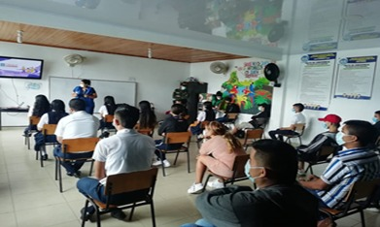

Fuente: Informes facilitadoras nivel nacional II Trimestre 2021

En el marco del Plan Anticorrupción y Atención al Ciudadano, el Programa Futuro Colombia llevó a cabo la implementación de la estrategia #CorrectoSoy, en el marco de la prevención de la corrupción, que a través de alianzas estratégicas con diferentes entes del Estado desarrolló una feria de servicios en las que se expuso a la ciudadanía temas relacionados con prevención de la corrupción, con una cobertura de **5.159** ciudadanos facilitando el acceso a la justicia a nivel país.

A continuación, evidencia de las acciones adelantadas en el marco de la campaña #CorrectoSoy. (Seccional Chocó)

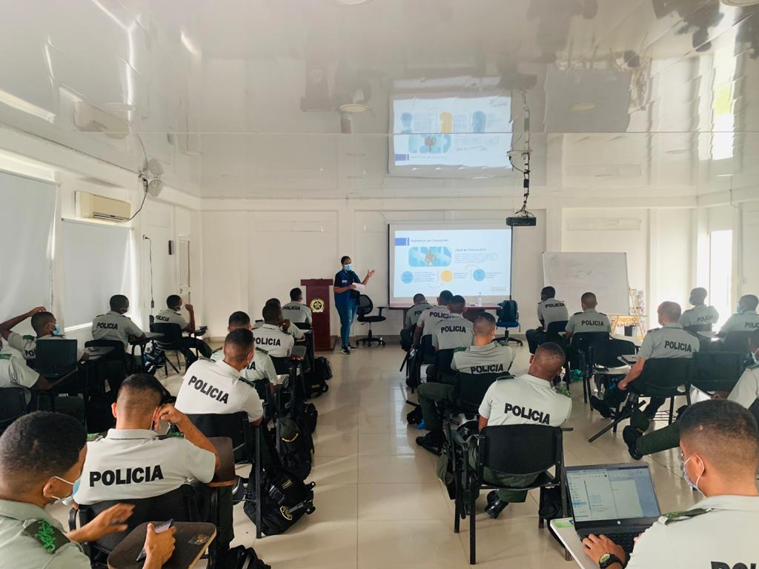

Fuente: Informes facilitadoras nivel nacional II Trimestre 2021

De acuerdo con la estrategia de trata de personas y Escnna ***#ESOESCUENTO***, la cual se centra en divulgar información vital sobre el fenómeno de trata de personas, dirigido tanto a aquellas personas que pueden estar en situación de vulnerabilidad o que conocen a alguien que pueda estar en riesgo frente a las diferentes modalidades de este delito y funcionarios públicos que en virtud de las funciones conocen y atienden este fenómeno criminal.

Por lo anterior, y en aras de fortalecer la estrategia a través de los medios virtuales durante la pandemia, en el cuarto trimestre se llevaron a cabo ferias de servicio articuladas con diferentes instituciones públicas, organismos internacionales, entre otros a nivel nacional, impactando **8.535** personas en el territorio nacional, tanto con la difusión de las piezas digitales, participaciones en foros, y actividades relacionadas con la estrategia.

A continuación, evidencia de las acciones adelantadas en el marco de la campaña #EsoEsCuento. (Seccional Risaralda)

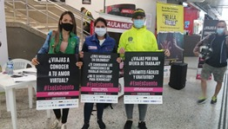

Fuente: Informes facilitadoras nivel nacional II Trimestre 2021

De conformidad con los resultados presentados por el Programa, se resalta la gestión de las cinco primeras seccionales que lograron mayor impacto en el territorio, según la información que se encuentra en la tabla que a continuación se relaciona, teniendo en cuenta los siguientes aspectos:

* Cobertura de beneficiarios totales.
* Cobertura en la estrategia #EsoEsCuento.
* Cobertura en la estrategia #CorrectoSoy.
* Cobertura en la estrategia Formador de Formadores.

A continuación, evidencia de las seccionales que alcanzaron mayor número de beneficiados totales, convocados en la feria de servicios #CorrectoSoy y #EsoEsCuento, y personas capacitadas a través de la estrategia Formador de Formadores.

|  |  |  |  |  |  |  |  |  |  |  |
| --- | --- | --- | --- | --- | --- | --- | --- | --- | --- | --- |
| COBERTURA | |  | COBERTURA | |  | COBERTURA | |  | COBERTURA | |
| # BENEFICIARIOS TOTALES | |  | #ESOESCUENTO | |  | #CORRECTOSOY | |  | FORMADOR DE FORMADORES | |
| 1 | META |  | 1 | LA GUAJIRA |  | 1 | META |  | 1 | MAGD. MEDIO |
| 2 | CALDAS |  | 2 | CAUCA |  | 2 | CAUCA |  | 2 | CAUCA |
| 3 | BOGOTÁ |  | 3 | META |  | 3 | TOLIMA |  | 3 | CAQUETÁ |
| 4 | CESAR |  | 4 | MAGMEDIO |  | 4 | BOGOTÁ |  | 4 | RISARALDA |
| 5 | BOYACÁ |  | 5 | RISARALDA |  | 5 | CALDAS |  | 5 | ANTIOQUIA |

Fuente: Informes facilitadoras nivel nacional II Trimestre 2021

Es importante manifestar que, en términos generales el país presenta dificultades en la conexión a internet, afectando de manera importante el desarrollo de actividades en las instituciones educativas de carácter público a nivel nacional, situación que ha impactado la implementación del Programa, atendiendo que la comunidad educativa es su principal público objetivo. Pese a lo anterior, se logró el desarrollo importante de las acciones planeadas en materia de prevención por el Programa, a través del uso de las tecnologías de la información y las comunicaciones como medio de acercamiento con la comunidad; cabe resaltar que algunas seccionales han desarrollado acciones presencialmente en el territorio.

Desarrollo de Planes Piloto

El Programa de Prevención ha iniciado el trabajo de implementación de dos proyectos que destacan el trabajo con dos poblaciones nuevas en el programa cuyos objetivos se centran en: 1) establecer los lineamientos de intervención en prevención terciaria al interior de los Centros de Atención Especializada; y 2) Consolidar procesos de prevención de violencias en pueblos indígenas a través del trabajo colectivo con las Guardias Indígenas colombianas, a fin de fortalecer los entornos protectores donde niñas, niños, adolescentes y mujeres se encuentren en condiciones de riesgo y vulnerabilidad. Para ello, se han priorizado territorios acordes a la información destacada por la Sección de Análisis Criminal (SAC) de la Fiscalía General de la Nación. Para la implementación del plan piloto de prevención terciaria se destacó el Centro de Atención Especializada la Pola en Medellín; y las seccionales Chocó y Risaralda para la implementación de la ejecución del plan piloto con comunidades indígenas.

Alfabetización en derechos

Siguiendo con el proceso adelantado en el mes de marzo de 2021, el programa realizó con el proceso de fortalecimiento de articulación interna entre la misión institucional y la prevención del delito, llevando a cabo acciones de impacto en territorio, muestra de ello el desarrollo de tres ferias de alfabetización en derechos a poblaciones en condición de vulnerabilidad, logrando generar acciones de confianza en la comunidad, articulados con las seccionales beneficiarias como fueron Mitú, Guainía y Puerto Inirida cuyos resultados favorecieron el acceso a la justicia.

Julio 30 de 2021

Elaboró: Equipo del Programa de Prevención Social del Delito Futuro Colombia – Nivel Central.

Revisó: Equipo del Programa de Prevención Social del Delito Futuro Colombia – Nivel Central.

Aprobó: Equipo del Programa de Prevención Social del Delito Futuro Colombia – Nivel Central.

­­

1. Fiscalía General de la Nación, Artículo 2 de la Resolución No. 1350 de 2018 (octubre 30) “Por medio de la cual se reorganiza el programa de prevención social del delito “Futuro Colombia”
2. La comunidad educativa está conformada por estudiantes o educandos, educadores, padres de familia o acudientes de los estudiantes, egresados, directivos docentes y administradores escolares. Tomado del Artículo 6 de la Ley 115 de 1994 “Por la cual se expide la ley general de educación”.